ПЛАН-КОНСПЕКТ ЗАНЯТИЯ
Применение производной в физике, алгебре и геометрии.

 | ФИО (полностью) | Сидоренко Ольга Викторовна
 | Место работы | ГБОУ СОШ №2 «ОЦ» с. Кинель – Черкассы, Самарской области
 | Должность | Учитель
 | Предмет | Математика
 | Класс | 10
 | Тема занятия | Применение производной в физике, алгебре и геометрии
 | Базовые учебник, сборник задач | Мордкович А.Г., Денищева Л.О. и др. Алгебра и начала математического анализа. Учебник для учащихся (профильный уровень). Москва, Мнемозина. 2009 г.  Мордкович А.Г. и др. Алгебра и начала математического анализа. Задачник для учащихся (профильный уровень). Москва, Мнемозина, 2009 г.
- Тип занятия: практическое занятие
- Цель занятия: обучить решению задач на применение производной.
Образовательная задача: сформировать умение применять определение, геометрический и механический смысл производной при ре6шении задач, используя графическую модель функции или производную функции; способствовать индивидуализации и дифференциации обучения с помощью применения разноуровневых задач и информационно-коммуникационных технологий
Развивающая задача: развитие умений анализировать, обобщать изучаемые факты, развитие навыков самоконтроля, взаимоконтроля и самостоятельной работы
Воспитательная задача: воспитание настойчивости в достижении цели и заинтересованности в конечном результате труда.
10. Формируемые УУД:
осуществление информационного поиска,
выявление существенной информации, выдвижение гипотезы, её проверка,
построение логической цепочки рассуждений,
анализ ситуации, моделирование, использование знаково-символических действий.

- Формы работы учащихся: фронтальная, индивидуальная, групповая
- Необходимое техническое оборудование: проектор, компьютерный класс

СТРУКТУРА И ХОД ЗАНЯТИЯ
№ | Этап | Используемые специальные средства, ЭОР |  | Деятельность учителя  (с указанием действий со специальными средствами, например, демонстрация) | Деятельность ученика | Формируемые
 |  |  |  |  |  | УУД СУД
1 | 2 | 3 |  | 5 | 6 | 7
1 | Орг.момент | Слайд 1 |  | Сегодня на уроке мы повторим определение производной, послушаем тех из Вас, кто подготовил выступления по теме занятия и на примере некоторых задач покажем, как при помощи производной и родственных понятий можно решать задачи в физике, алгебре и геометрии Сформулируйте и запишите ваши цели на сегодняшнее занятие. | Записывают в тетрадях цели на данное занятие и зачитывают. | Целеполагание, умение ясно, точно, грамотно излагать свои мысли в устной и письменной речи
2 | Актуализация знаний проводится в форме фронтального опроса. | Слайд 3 презентации |  | 1.Функция возрастает на [-7; 2) и (2; 8], значит она возрастает на [-7; 8]. Верно ли?  2. Производная функции в точке х₀ равна 0, значит х₀ - критическая точка. Верно ли?  3. Производная функции не существует в точке х₀, значит х₀ - критическая точка. Верно ли?  4. Критическая точка является точкой экстремума. Верно ли?  5. Точка экстремума является критической точкой. Верно ли? | Учащиеся отвечают на вопросы, обосновывают ответы. | Умение строить речевое высказывание умение сравнивать и анализировать.  -моделирование  -сравнение, анализ  -обсуждение проблемы  -поиск путей решения проблемы  -сравнение предметов, объектов  -работа с моделями  -сотрудничество с учителем и сверстниками,  -умение точно выражать свои мысли в соответствии с задачами и условиями коммуникации  -соблюдать простейшие нормы речевого элемента  -вести диалог  -участвовать в коллективном обсуждении проблемы  Развитие познавательных интересов и инициативы школьников
3 | Обобщение знаний о производной с использованием презентации | Проектор, презентация, слайды 2,4,5,6 |  | Выслушивает ответы учащихся и корректирует их. | Учащиеся зачитывают информацию на слайдах. | Соблюдать простейшие нормы речевого этикета; умение высказывать свои мысли перед сверстниками.  Развитие познавательных интересов и инициативы школьников
4 | Решение задач | Приложения №1-3 |  | Контролирует и оценивает выступления учащихся. | Выступление трёх учащихся, приготовивших решение задач с применением производной в физики, геометрии и алгебре. Остальные – участвуют в обсуждении задачи, конспектируют. | Обсуждение проблемы, построение логической цепи рассуждений, умение точно выражать свои мысли в соответствии с задачами и условиями, умение высказывать свои мысли перед сверстниками.  Развитие познавательных интересов и инициативы школьников
Учитель делит учащихся на «физиков», «геометров» и «алгебраистов»; раздает задачи (приложение №4) каждой группе и карточки-стратегии (приложение №%5) для каждого ученика. Объясняет дальнейший ход занятия.
5 | Практическая работа в группах |  | Дает консультации по группам, если они необходимы. |  | По группам решают задачи (1гр. по физике, 2 гр. – по геометрии, 3 гр. – по алгебре) | планирование работы в группе и с учителем  -моделировать ситуацию поведения  корректировать способы действия  умение осуществлять действия по образцу, по алгоритму  - умение сохранять заданную цель  -строить логическое рассуждение, включающее установление причинно-следственных связей  - подведение под понятия,  -умение видеть указанную ошибку и исправлять её  -умение ценить взаимопомощь  -развитие познавательных интересов и инициативы школьника
6 | Подведение итогов работы в группах |  | Контролирует и оценивает выступления учащихся. |  | Выступление представителей каждой группы с решенными задачами. Все остальные, кратко записывают решения задач.
7 | Исторические справки | Слайды 7,8,9 с портретами И.Ньютона и Лейбница | Выслушивает выступления учащихся |  |  | Умение высказывать свои мысли перед сверстниками  Развитие познавательных интересов и инициативы школьников
8 | Подведение итогов занятия | Слайд 10 с кроссвордом и слайд №11(итог) |  |  | Коллективно разгадывают кроссворд | Развитие познавательных интересов и инициативы школьников
9 | Домашнее задание | http://fcior.edu.ru/card/4993/uravnenie-kasatelnoy-k-grafiku-funkcii-p3.html | 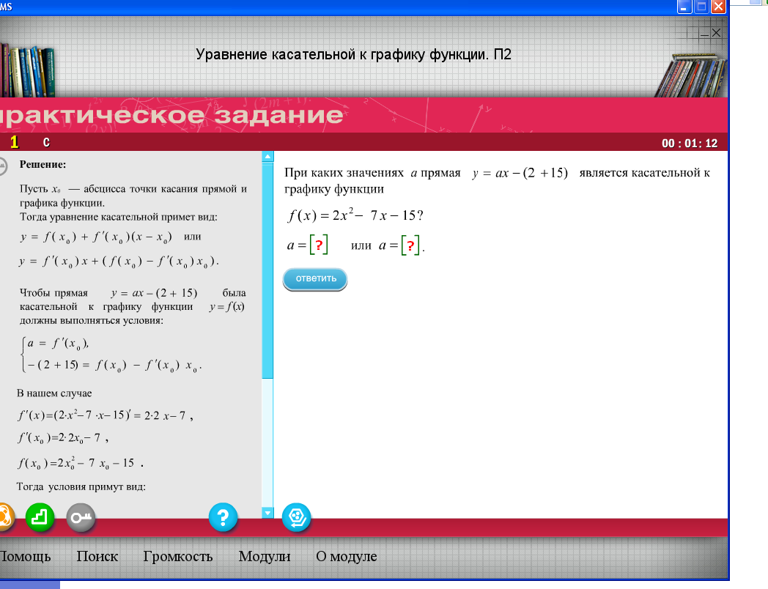 |  |  | Развитие познавательных интересов и инициативы школьников

Приложение №4
Задания для «физиков» | Задания для «геометров» | Задания для «алгебраистов»
Точка движется прямолинейно по закону $x(t)=4t^{3}+\text{11}t^{2}+8$ (x измеряется в метрах, t в секундах).  Напишите формулу для вычисления скорости в любой момент времени и вычислите её при t = 2. | Касательная к графику функции $f\left(x\right)=3x^{3}+\text{18}x^{2}+\text{37}x+\text{25}$образует с положительным направлением оси абсцисс угол 45º. Найдите координаты точки касания | Найдите кратчайшее расстояние от точки М(0;1) до графика функции $f\left(x\right)=\frac{1}{4\sqrt{3}x^{\frac{3}{2}}}$
Тело, выпущенное вертикально вверх со скоростью $v_{0,}$ движется по закону $h(t)=v_{0}t−\frac{{\text{gt}}^{2}}{2}$, где h – путь в метрах, t- время в секундах. Найдите наибольшую высоту, которую достигнет тело, если $v_{0}=\text{50}м/с$, g = 10м/с² | К графику функции $y=−\frac{1}{2}x^{2}$ в точках $A\left(−1;−\frac{1}{2}\right)$и $B\left(1;−\frac{1}{2}\right)$проведены касательные. Найдите угол (в градусах) между этими касательными. | Найдите минимальное значение функции $f\left(x\right)=2x+\frac{\text{18}π^{2}}{x}+\text{cos}x$
Радиус круга R изменяется по закону $R=2+t^{2}\text{.}$  C какой скоростью изменяется его площадь в момент t = 3cек, если радиус круга измеряется в сантиметрах. | К графику функции у=4х²-х из точки А(3;-19) проведены касательные. Напишите уравнение этих касательных. | Найти общий вид всех многочленов степени n со старшим коэффициентом, равным единице, которые делятся без остатка на сумму всех своих производных
Колесо радиуса R катится по прямой. Угол φ поворота колеса за t секунд определяется уравнением $ϕ=t+\frac{t^{2}}{2}$. Найдите скорость и ускорение движения центра колеса. | Докажите, что треугольник, образованный касательной к гиперболе ху=а² и осями координат, имеет постоянную площадь, равную 2а^{2,} а точка касания является центром окружности, описанной около этого треугольника. | Решить неравенство, используя производную  $$5x^{2}+\frac{2}{x}≤3\sqrt[3]{5}$$
Лампа подвешена на высоте 12 м. над прямой горизонтальной дорожкой, по которой идёт человек ростом 1,8м. с какой скоростью удлиняется его тень, если он удаляется от лампы со скоростью 50 м/мин? | Докажите, что при любом значении а существует касательная к графику функции f(х)=х²-ах, перпендикулярная прямой у=-х | При каких a отрезок $\left[0,1\right]$ принадлежит области значений функции $f\left(x\right)=\frac{3\text{ax}}{x^{2}+x+1}+a^{2}−2$

